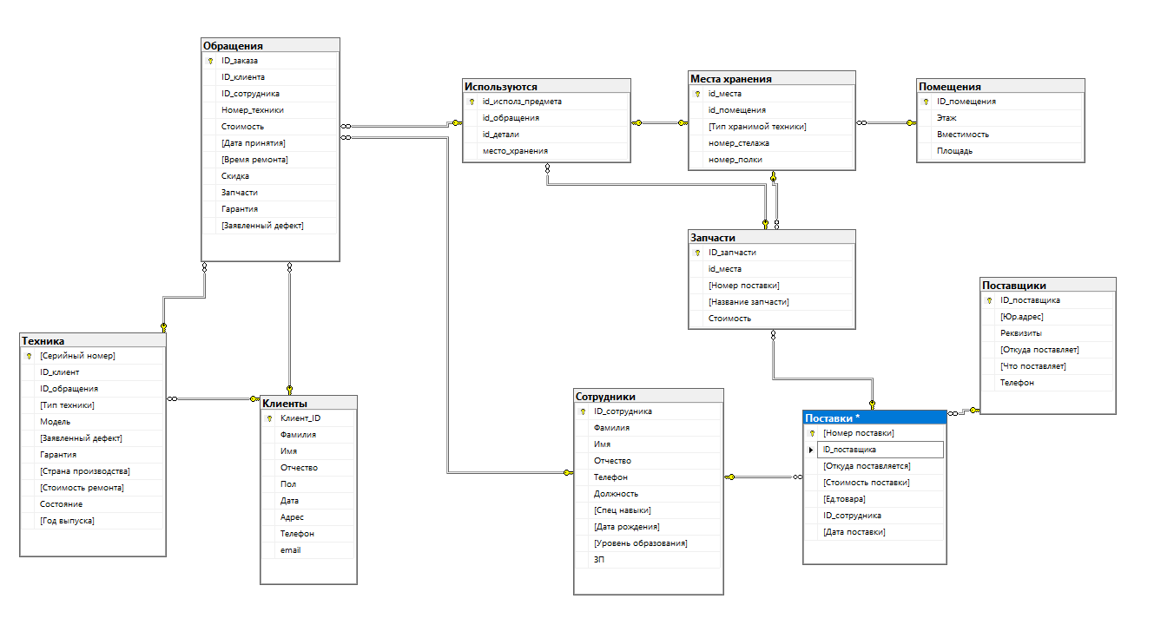
Запрос 1.
Назначение: Добавление новых пользователей
Группы пользователей: администраторы.
INSERT INTO Клиенты(Фамилия,Имя,Отчество,Пол,Дата,Адрес,Телефон,email)
VALUES ('Иванов','Иван',NULL,'м','1999-01-19','Саратов','89371344156','23trgf@host.ru')

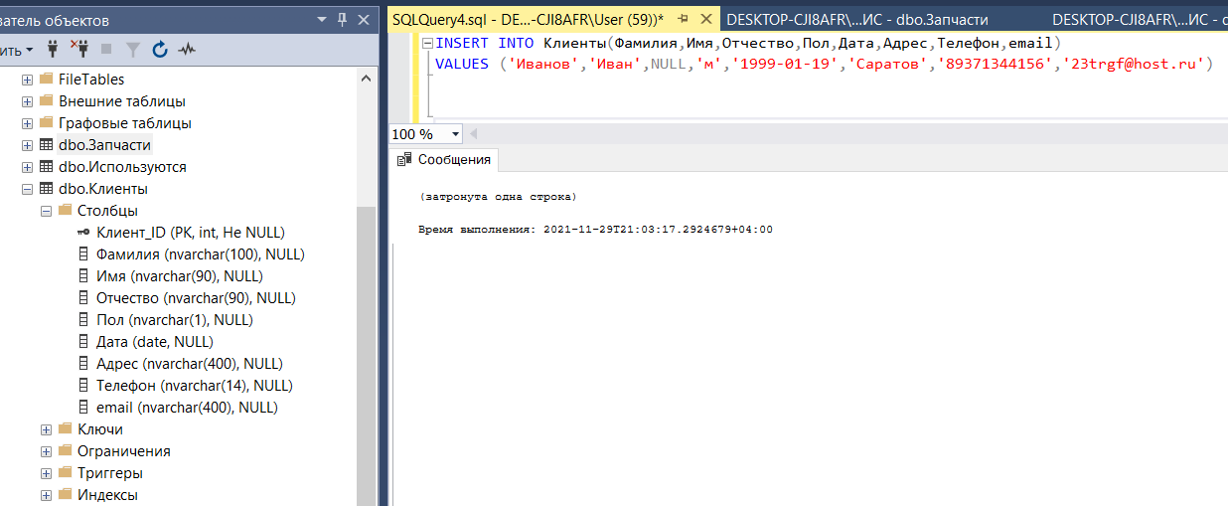
Запрос 2.
Назначение: Добавление новых поставщиков.
Группы пользователей: Кладовщик,директор.
INSERT INTO Поставщики([Юр.адрес],[Реквизиты],[Откуда поставляет],Телефон)
VALUES ('Сеул','809864421','Сеул','654-4213')

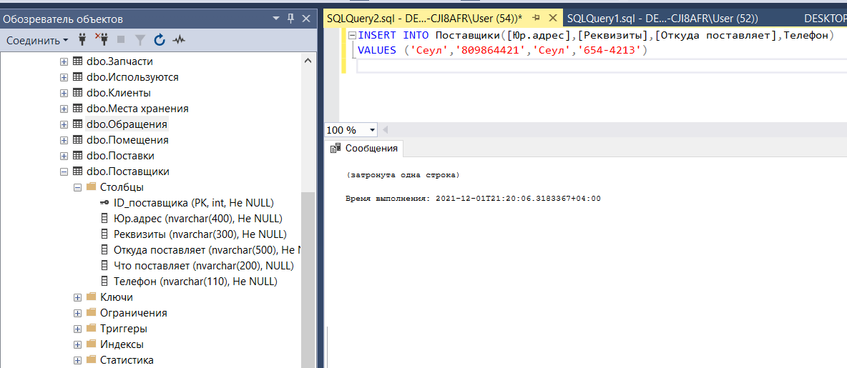

Запрос 3.
Назначение: Добавление новых поставок.
Группы пользователей: Кладовщик, администратор.

INSERT INTO Поставки(ID_поставщика,[Откуда поставляется],[Стоимость поставки],[Ед.товара],ID_сотрудника,[Дата поставки])
VALUES ('3','Новосибирск','100000','18','7','2021-10-10')
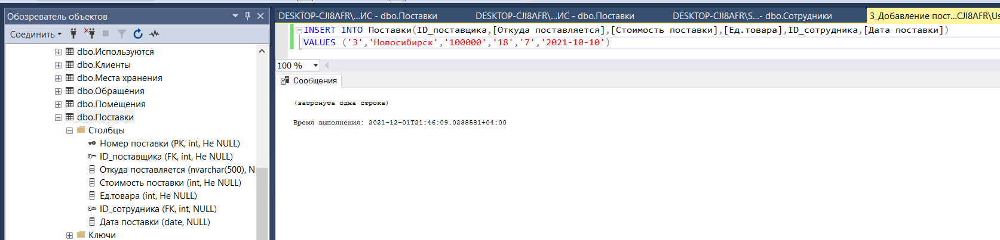
Запрос 4.
Назначение: Регистрация обращения.
Группы пользователей: Администраторы.

INSERT INTO Обращения(ID_клиента,ID_cотрудника,Номер_техники,Стоимость,[Дата принятия],[Время ремонта],Скидка,Запчасти,Гарантия,[Заявленный дефект])
VALUES('1','9','1000002','1000','2021-11-07','1','10','5','Нет','Не работает зарядка')
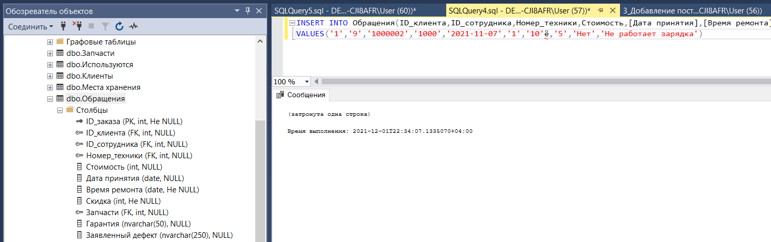
Запрос 5.
Назначение: Добавление новых сотрудников
Группы пользователей: директор.
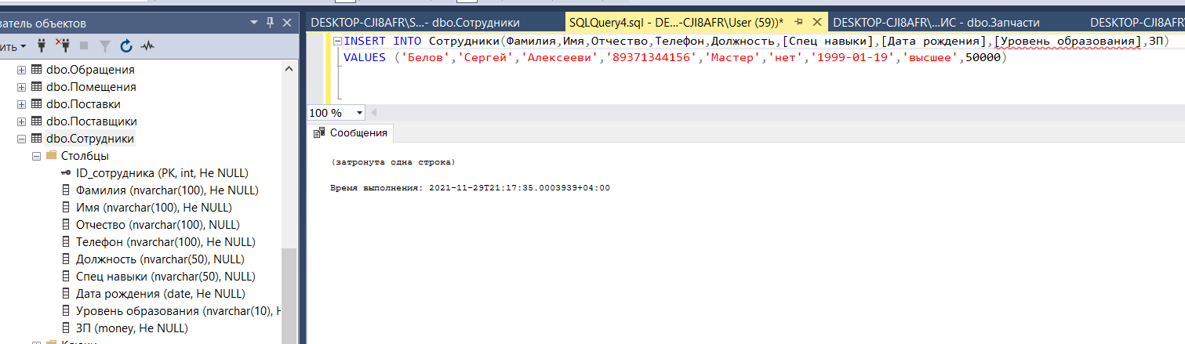
Запрос 6.
Назначение: Итоговая стоимость ремонта с учетом скидки.
Группы пользователей: Администраторы.
SELECT ID_клиента AS Клиент ,ID_заказа AS Обращение,Стоимость = Стоимость*(100-Скидка)*0.01
FROM Обращения
Результат Без скидки Со скидкой
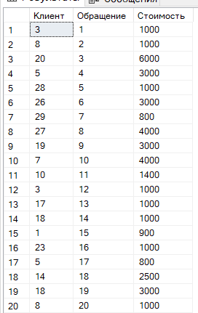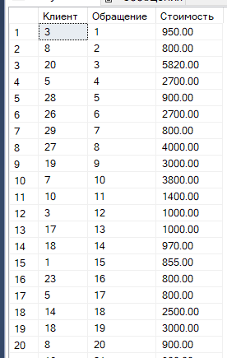

Запрос 7.
Назначение: Завершение ремонта, можно узнать, что должны сегодня завершить
Группы пользователей: Администраторы.

До 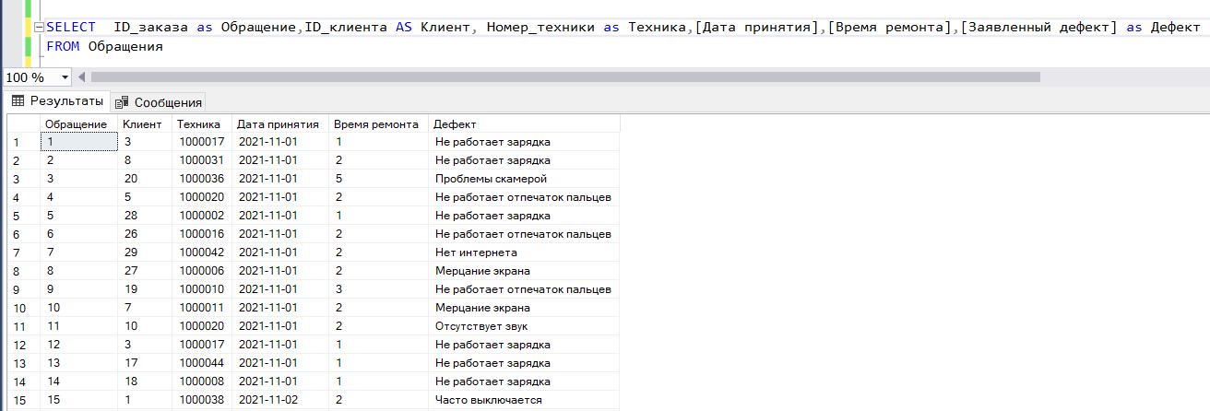
После
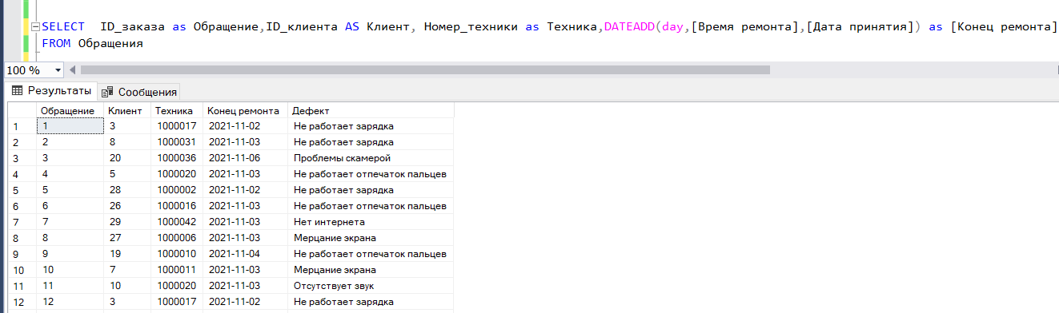

Запрос 8.
Назначение: Поиск гарантийных ремонтов с определенным дефектом
Группы пользователей: Мастер.
SELECT ID_клиента,Номер_техники,Стоимость,[Дата принятия],[Время ремонта]
FROM Обращения
WHERE (Гарантия ='Есть' OR Гарантия ='Улучшенная') AND ([Заявленный дефект]='Не работает отпечатокпальцев');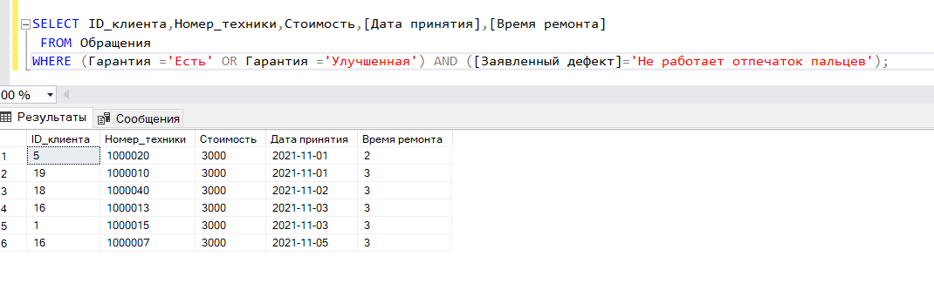

Запрос 9.
Назначение: Поиск всех не гарантийных ремонтов
Группы пользователей: Мастер.

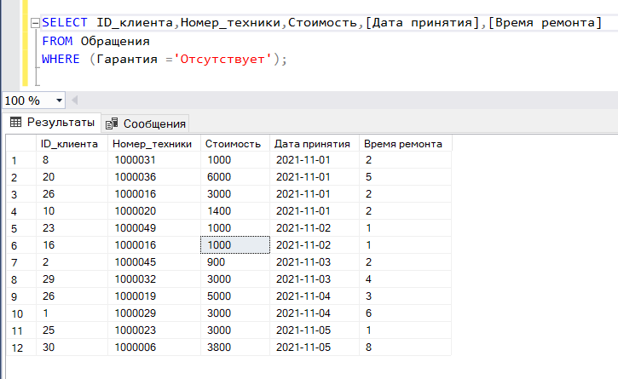

Запрос 10.
Назначение: Поиск всех клиентов девушек, для рассылки с праздником
Группы пользователей: администратор/директор .
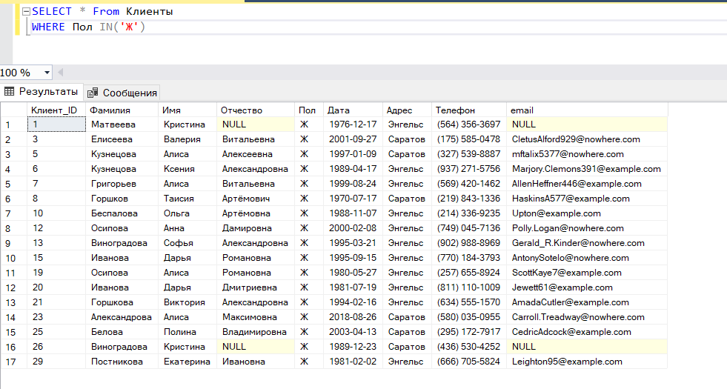
Запрос 11.
Назначение: Явное представление, откуда была какая поставка и какой сотрудник её принял
Группы пользователей: администратор/директор .
SELECT Поставки.[Номер поставки],Поставки.[Стоимость поставки],Поставки.[Ед.товара],Поставщики.[Откуда поставляет] , Сотрудники.Фамилия
FROM Поставки, Поставщики, Сотрудники
WHERE Поставки.ID_поставщика = Поставщики.ID_поставщика AND Сотрудники.ID_сотрудник а=Поставки.ID_сотрудника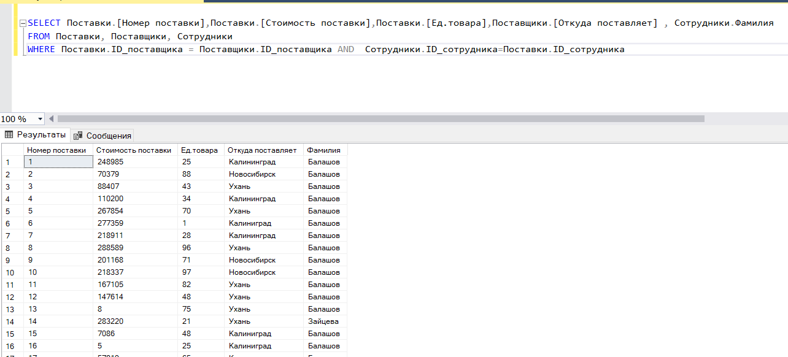

Запрос 12.
Назначение: Обновление данных сотрудников(изменение должности/телефона/email)
Группы пользователей: директор .

UPDATE Сотрудники
SET Должность='Мастер'
WHERE ID_сотрудника='2’
До

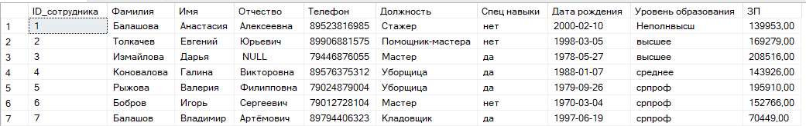
После:
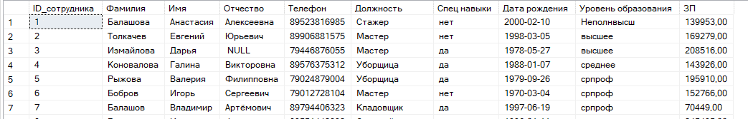
Запрос 13.
Назначение: Удаление сотрудника
Группы пользователей: директор .
DELETE Сотрудники
WHERE ID_сотрудника=22

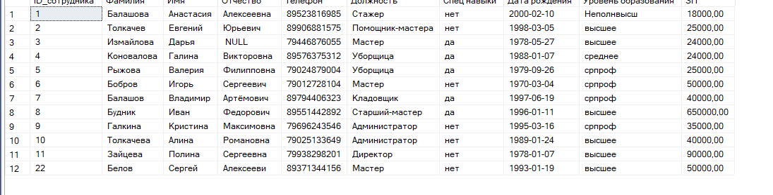
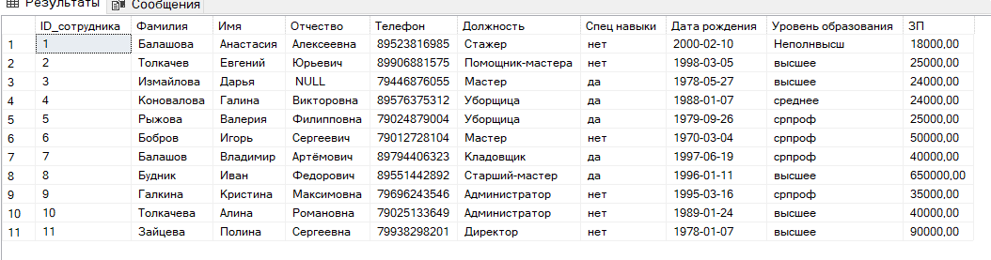

Запрос 14.
Назначение: Удаление старых поставок
Группы пользователей: кладовщик.
DECLARE @OldDate date;

SET @OldDate = '2016-01-01';

DELETE FROM Поставки
WHERE [Дата поставки] <= @OldDate;

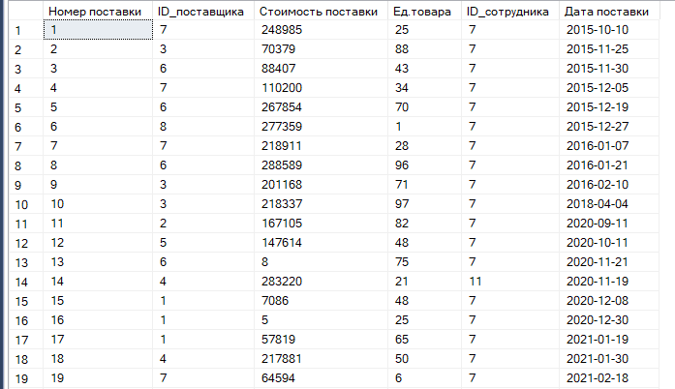
После
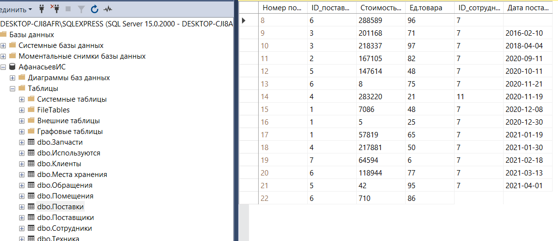
Запрос 15.
Назначение: Поиск запчасти где она находится и её стоимость.
Группы пользователей: Мастер.
SELECT Z.[Название запчасти],Z.Стоимость,M.номер_стелажа,M.номер_полки
FROM Запчасти as Z
JOIN [Места хранения] as M
ON M.id_места=Z.id_места
ORDER BY Z.Стоимость
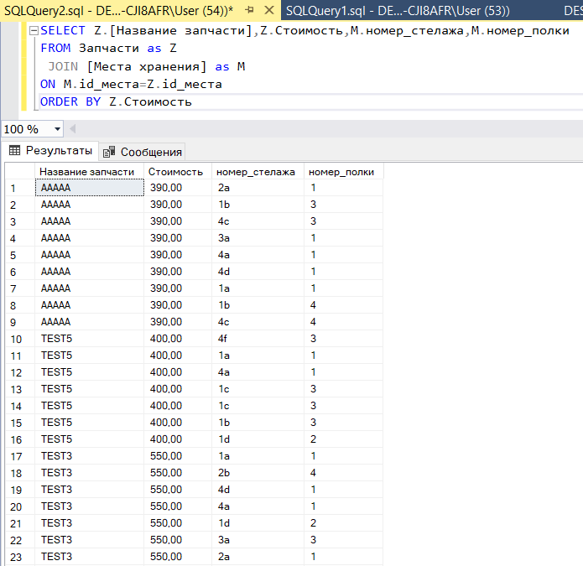
Запрос 16.
Назначение: Просмотр кем доставлена какая запчасть и каким поставщиком.
Группы пользователей: Кладовщик.
SELECT Z.[Название запчасти],Z.Стоимость,P2.Название as Поставщик,P2.[Откуда поставляет] as Доставлена
FROM Запчасти as Z
JOIN Поставки as P1 ON P1.[Номер поставки]=Z.[Номер поставки]
JOIN Поставщики as P2 ON P1.ID_поставщика=P2.ID_поставщика
ORDER BY Доставлена
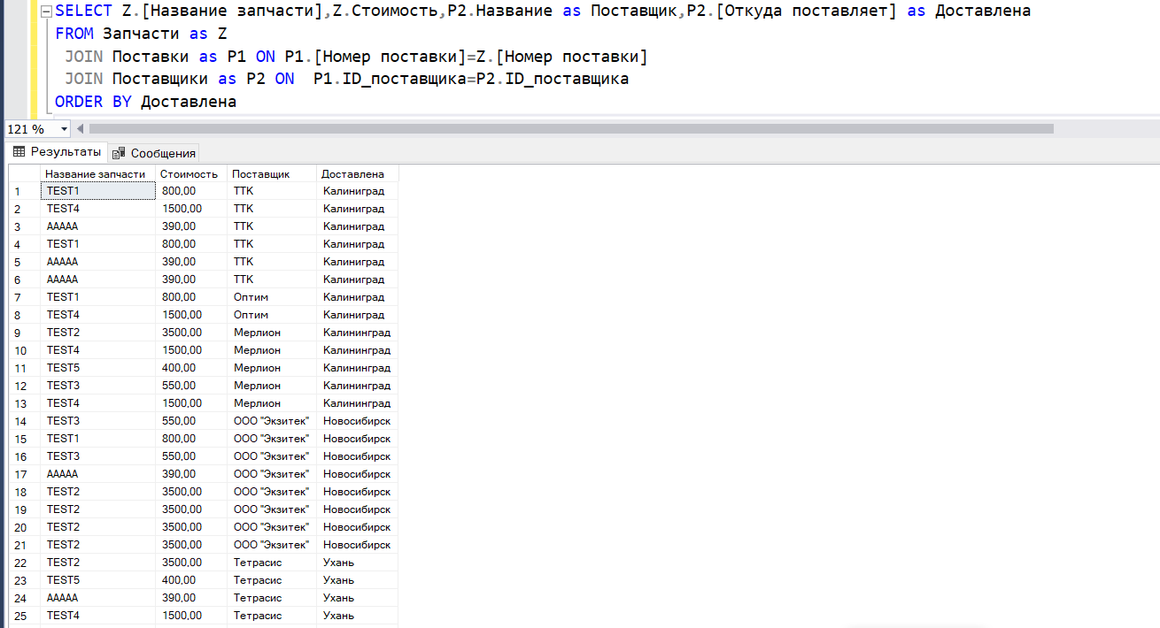

Запрос 17.
Назначение: Соотношение какая техника чаще всего с каким дефектом
Группы пользователей: Администратор.
SELECT T1.[Серийный номер],T1.Модель,P1.[Заявленный дефект],P2.[Название запчасти],P1.Стоимость,P1.Гарантия
FROM Используются as E
JOIN Обращения as P1 ON P1.ID_обращения=E.id_обращения
JOIN Запчасти as P2 ON P2.ID_запчасти=E.id_детали
JOIN Техника as T1 ON T1.[Серийный номер]=P1.Номер_техники

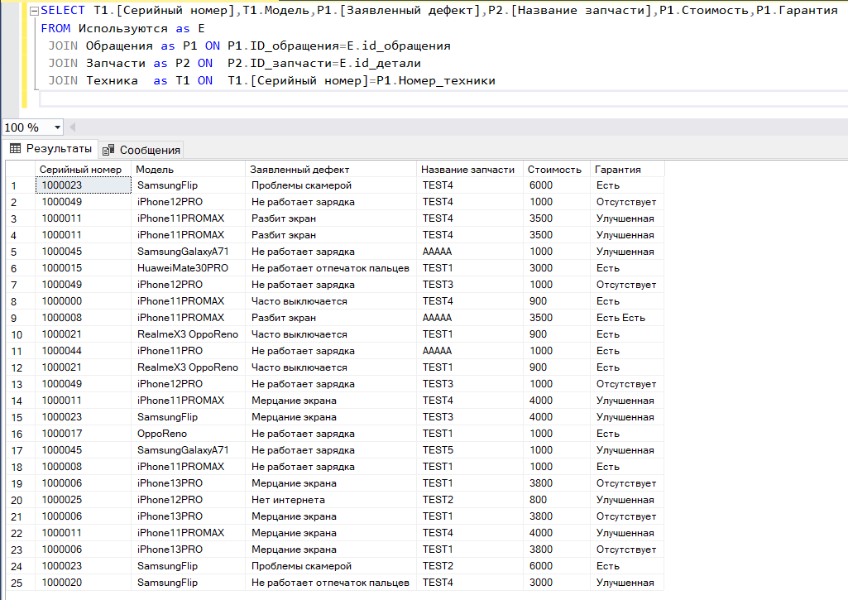
Запрос 18.
Назначение: “Средняя стоимость ремонта телефона определенной компании” может использоваться для информирования клиентов или какой-то рекламной акции
Группы пользователей: Администратор.
SELECT Техника.Компания, SUM(Обращения.Стоимость*(100-Обращения.Скидка)/100)/COUNT(*) as [Средняя стоимость ремонта]
FROM Обращения
JOIN Техника ON Техника.[Серийный номер]=Обращения.Номер_техники

GROUP BY Техника.Компания
HAVING SUM(Обращения.Стоимость*(100-Обращения.Скидка)/100)>1000

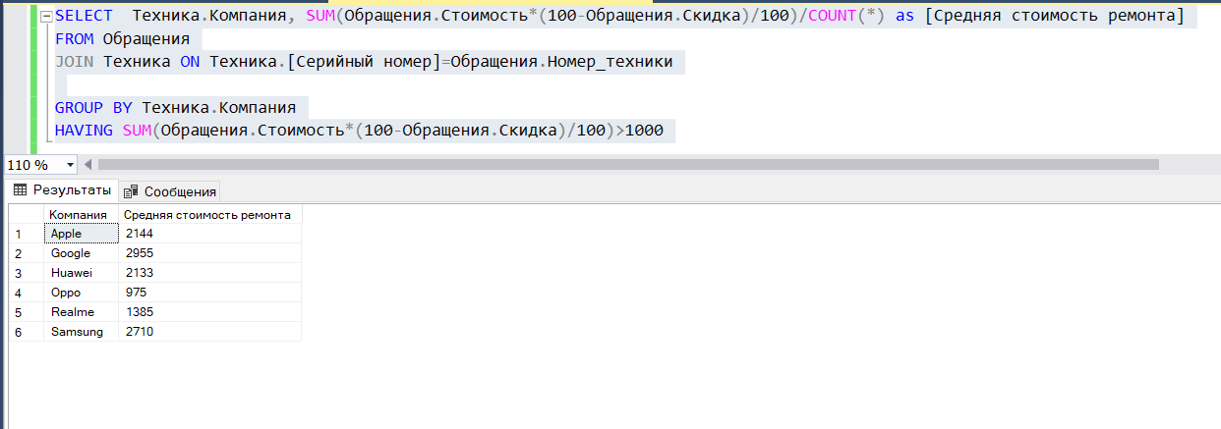

Запрос 19.
Назначение: “Общая сумма поставок от определенной компании” может использоваться для подготовки к оплате
Группы пользователей: Кладовщик.

SELECT Поставщики.Название, SUM(Поставки.[Стоимость поставки]) as [Общая стоимость поставки]
FROM Поставки
JOIN Поставщики ON Поставщики.ID_Поставщика=Поставки.ID_поставщика

GROUP BY Поставщики.Название
HAVING SUM(Поставки.[Стоимость поставки])>1000

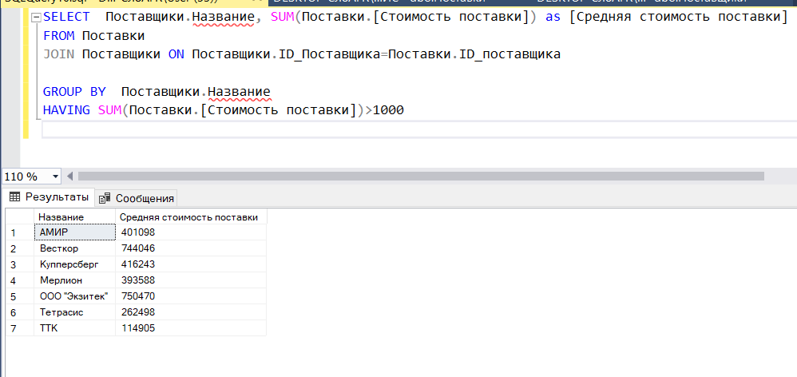
Запрос 20.
Назначение: “Поставки за второе полугодия 2021 года. Нужно для создание отчетности
Группы пользователей: Кладовщик.
DECLARE @date date;
SET @date='2021-07-11';

SELECT P2.Название,P2.Реквизиты,P2.Телефон,P1.[Стоимость поставки],P1.[Дата поставки],S1.Фамилия as Принял,S1.Телефон as [Телефон сотрудника]
FROM Поставки as P1
JOIN Поставщики as P2 ON P2.ID_поставщика=P1.[ID_Поставщика]
JOIN Сотрудники as S1 ON S1.ID_сотрудника=P1.ID_сотрудника
WHERE P1.[Дата поставки]>@date
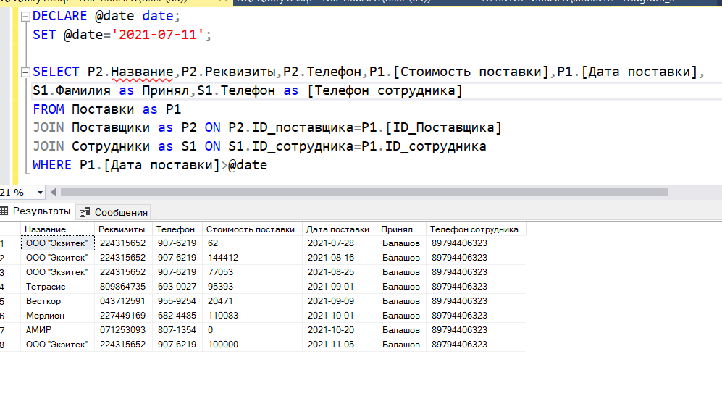
Запрос 21.
Назначение: “Телефоны которые уже починили” – Для обзвона клиентом, чтобы они пришил и забрали технику
Группы пользователей: Администратор.
SELECT K.Фамилия,K.Имя,K.Отчество,K.Телефон,K.email,Техника.Модель
FROM Техника
JOIN Клиенты as K ON K.Клиент_ID=Техника.ID_клиент
WHERE Техника.Состояние='готов'

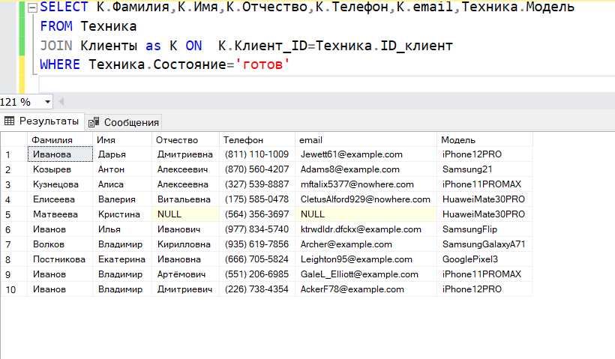

Запрос 22.
Назначение: Запрос на показ запчастей у которых не известна дата поставки ( старые поставки были удалены, а запчасть лежит на складе)
Группы пользователей: Кладовщик.

SELECT [Название запчасти],[Дата поставки]
FROM Запчасти
LEFT JOIN Поставки ON Поставки.[Номер поставки]=Запчасти.[Номер поставки]

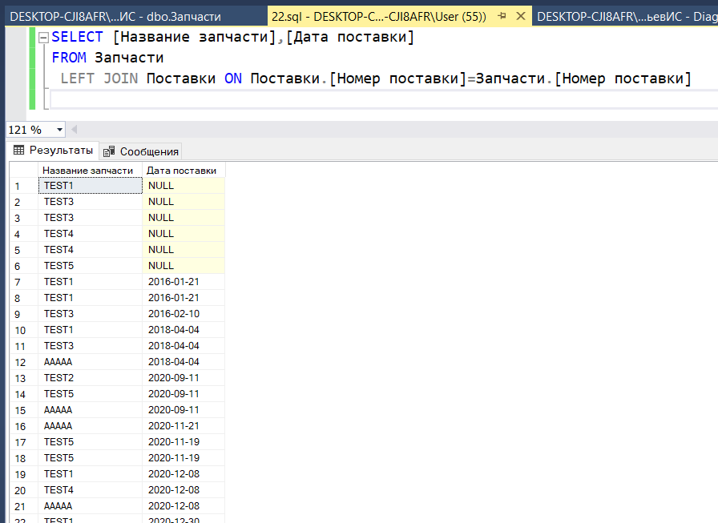

Запрос 23.
Назначение: Запрос на показ всех запчастей с ДАТОЙ
Группы пользователей: Кладовщик.
SELECT [Название запчасти],[Дата поставки]
FROM Запчасти
RIGHT JOIN Поставки ON Поставки.[Номер поставки]=Запчасти.[Номер поставки]

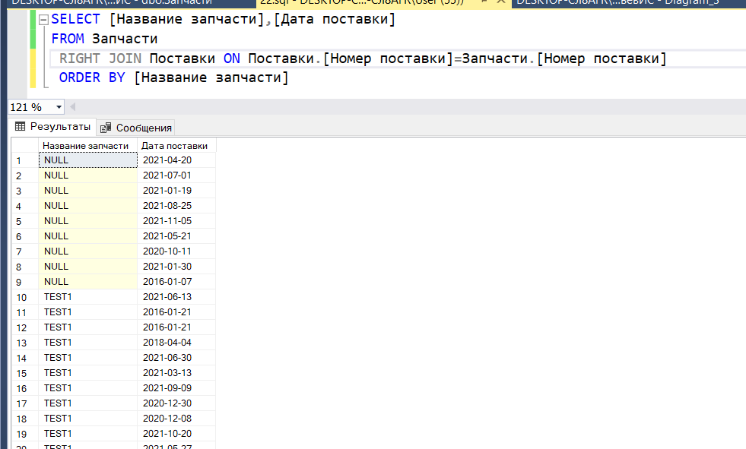

Запрос 24.
Назначение: Запрос на показ всех запчастей
Группы пользователей: Кладовщик.
SELECT Z.[Название запчасти],Z.Стоимость,P2.Название as Поставщик,P2.[Откуда поставляет] as Доставлена
FROM Запчасти as Z
JOIN Поставки as P1 ON P1.[Номер поставки]=Z.[Номер поставки]
JOIN Поставщики as P2 ON P1.ID_поставщика=P2.ID_поставщика
where P2.[Откуда поставляет]=(SELECT [Откуда поставляет]
FROM Поставщики
WHERE ID_поставщика=2)
ORDER BY Стоимость
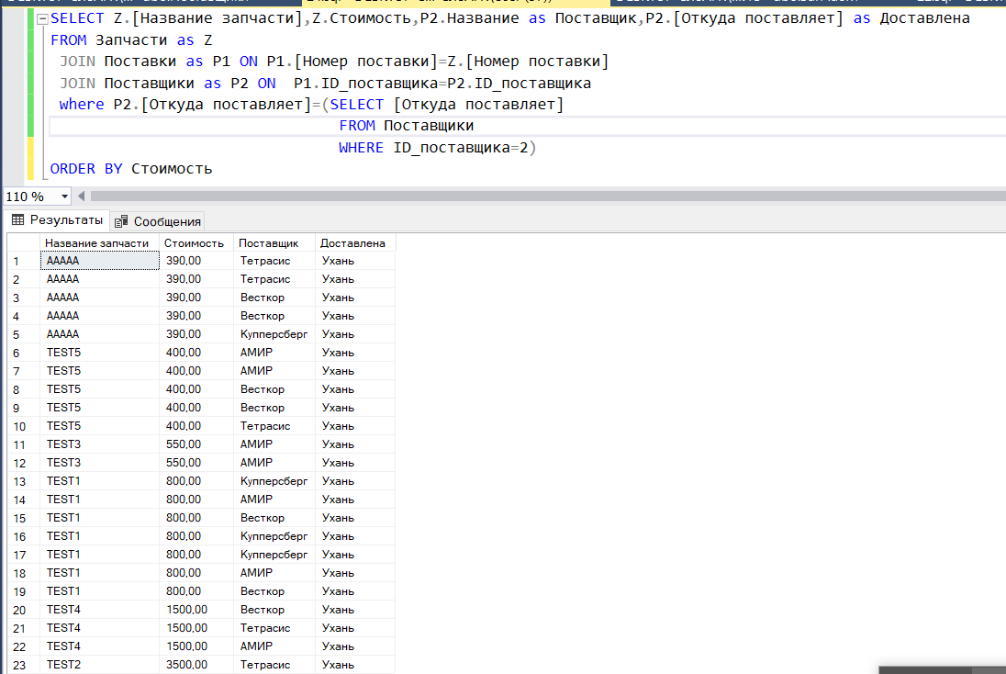

Запрос 25.
Назначение: Запрос на показ цен от разных поставщиков для определенной детали
Группы пользователей: Кладовщик.
DECLARE @Name nvarchar(100);
SET @Name ='TEST1';

SELECT Z.[Название запчасти],Z.Стоимость,P2.Название as Поставщик,P2.[Откуда поставляет] as Доставлена
FROM Запчасти as Z
JOIN Поставки as P1 ON P1.[Номер поставки]=Z.[Номер поставки]
JOIN Поставщики as P2 ON P1.ID_поставщика=P2.ID_поставщика
where Z.[Название запчасти]=@Name
ORDER BY Стоимость

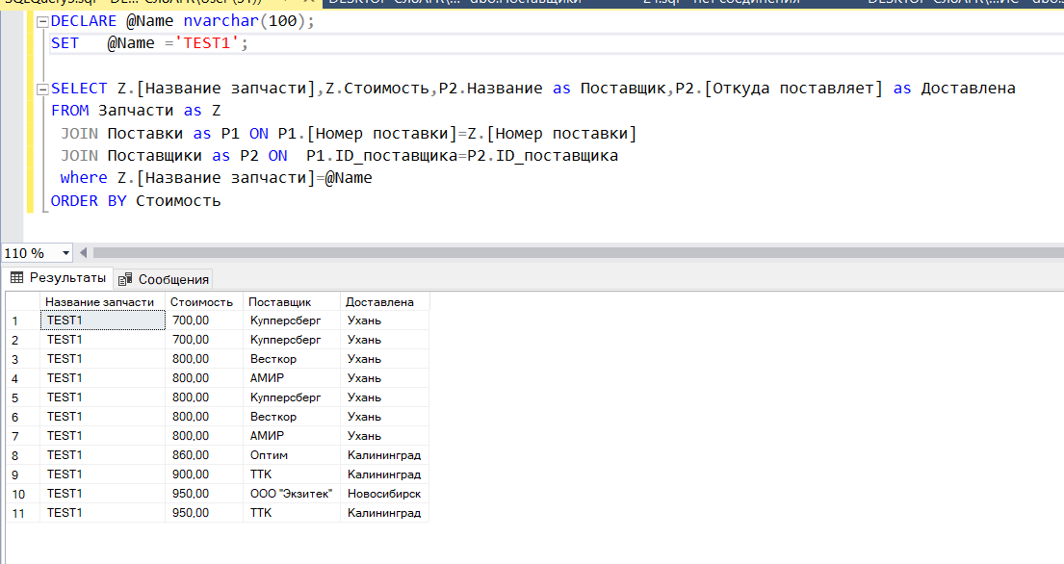
Запрос 26.
Назначение:
Группы пользователей: Администратор,директор.

DECLARE @Model nvarchar(50);
SET @Model ='HuaweiMate30PRO';

SELECT [Серийный номер],Модель,[Страна производства],Состояние
FROM Техника
WHERE Компания = (SELECT Компания
FROM Техника
GROUP BY Компания,Модель
HAVING Модель=@Model)

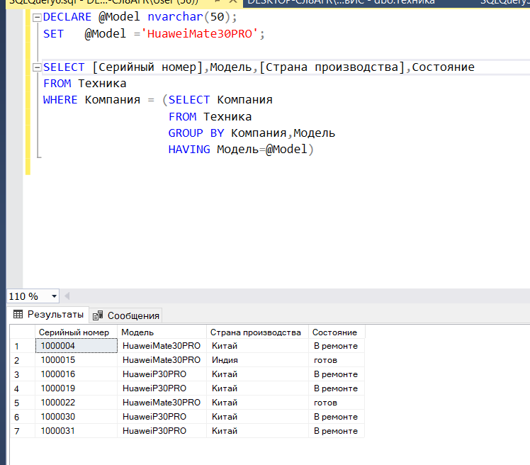

Запрос 27.
Назначение:
Группы пользователей: Администратор, директор.

SELECT [Серийный номер],Модель,[Страна производства],Состояние
FROM Техника
WHERE [Страна производства] !='Китай' and Компания='Apple'
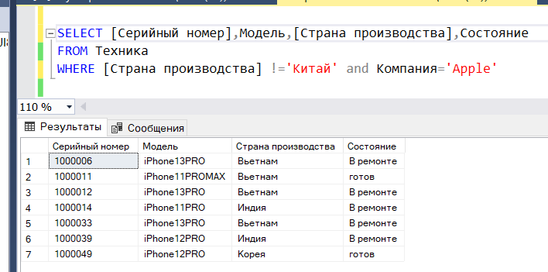

Запрос 28.
Назначение:
Группы пользователей: Администратор, директор
SELECT [Серийный номер],Модель,[Страна производства],Состояние,Клиенты.Клиент_ID
FROM Техника
JOIN Клиенты ON Клиенты.Клиент_ID=Техника.ID_клиент
ORDER BY Клиенты.Клиент_ID
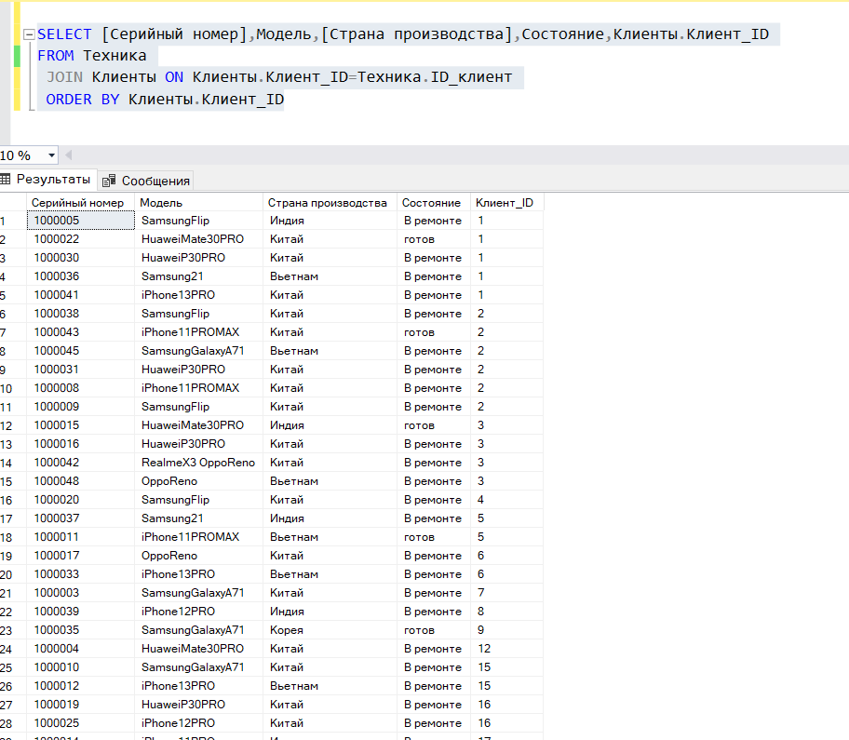
Запрос 29.
Назначение:
Группы пользователей: Администратор, директор

Запрос 30.
Назначение:
Группы пользователей: Администратор, директор

Индексы.

Таблица Запчасти:

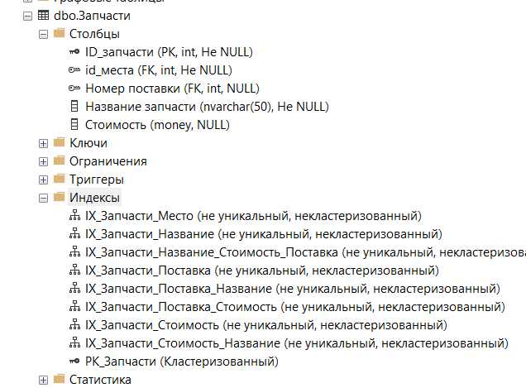
Таблица Запчасти:

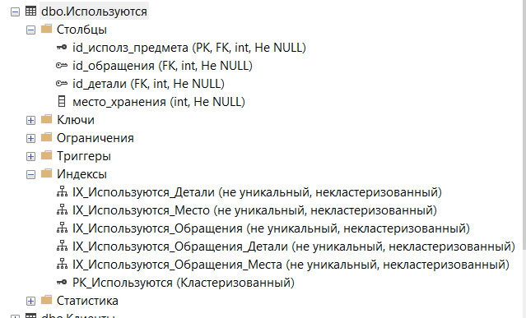

Таблица Клиенты:
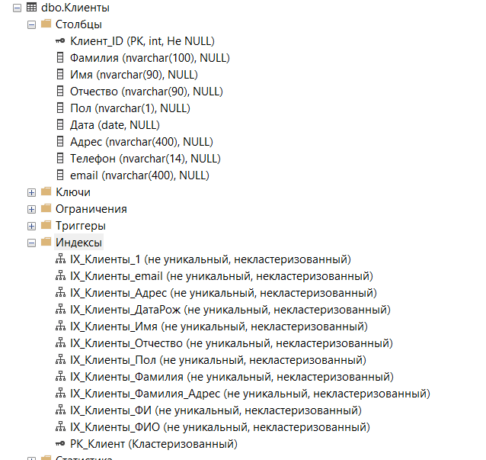
Таблица Места Хранения:
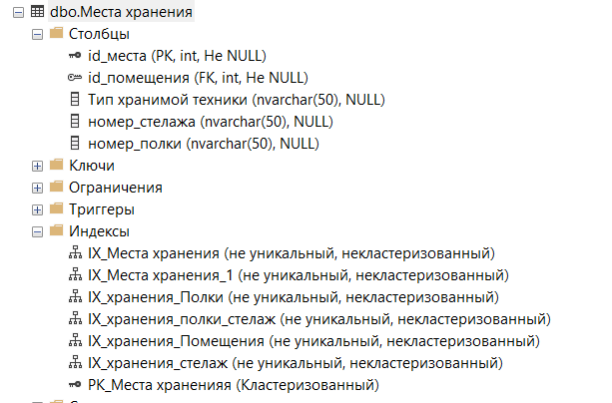

Таблица Обращения:
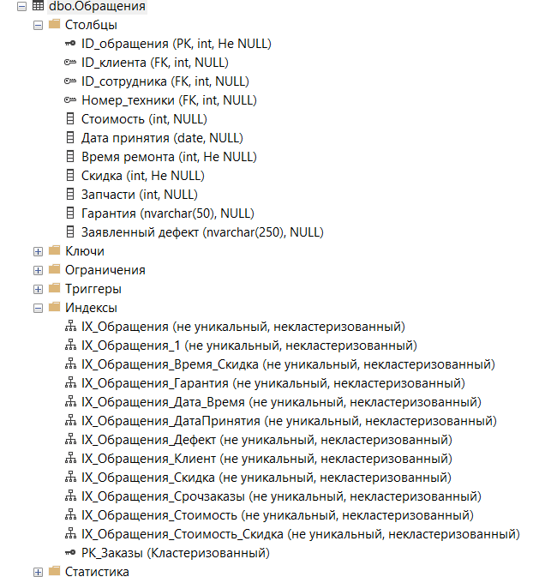
Таблица Помещения:
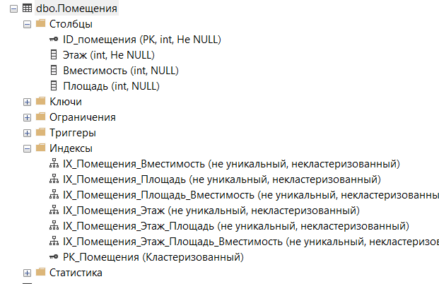

Таблица Поставки:
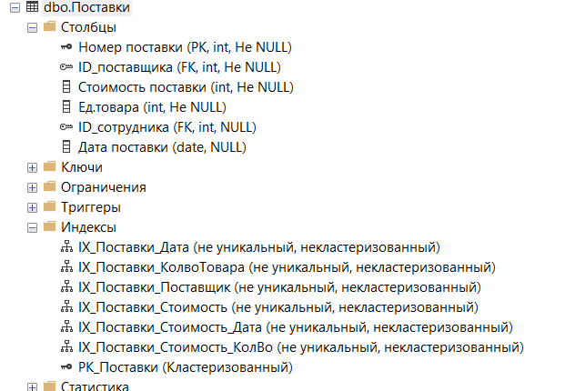
Таблица Поставшики 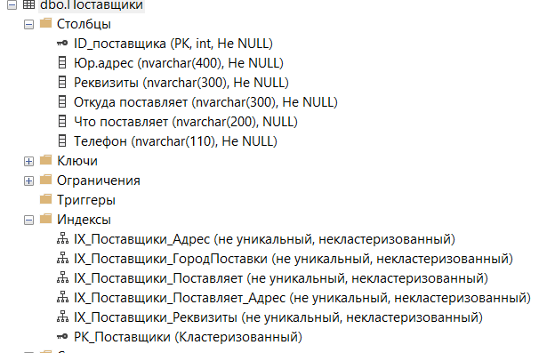

Таблица Сотрудники:
